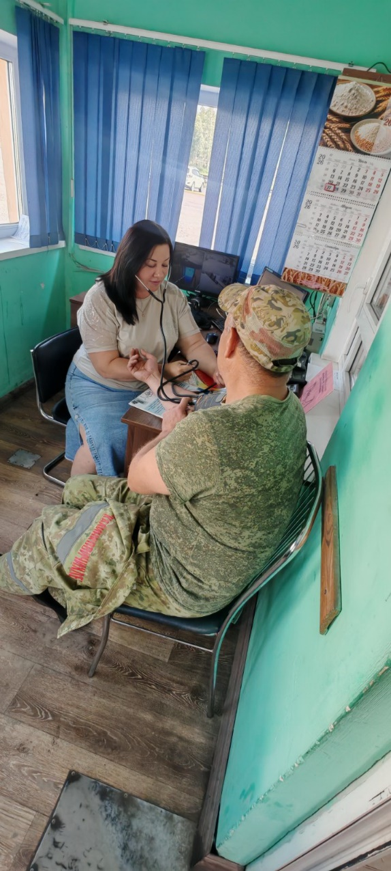
Защитить сердце и сосуды❤️
На базе ОАО «Калинковичихлебопродукт» прошла профилактическая акция «Контролируем давление вместе!».
⚡️Встреча была посвящена профилактике болезней системы кровообращения среди коллектива предприятия.
Акцию провели специалисты Калинковичского районного центра гигиены и эпидемиологии.
📌Коллективу напомнили о важности регулярного контроля давления, правильного питания и управления стрессом. Ведь предотвратить болезнь всегда легче, чем лечить её последствия.
Забота о коллективе — это фундамент успешного производства!
Благодарим участников за активность и внимание к своему здоровью. ❤️
💪Акция прошла в рамках проекта «Наше здоровье в наших руках»

